Construction et démantèlement de chemins de courte durée  Banc d’essai du comité de voirie forestière de la TGIRT de la Gaspésie | Résumé  Ce document présente les modalités de construction et de démantèlement de chemins ayant été utilisés sur une courte période qui ont été expérimentées dans le cadre de bancs d’essai.  Marianne Desrosiers  Coordonnatrice des TGIRT de la Gaspésie

Table des matières
1. Mise en contexte 2
Lien entre les bancs d’essai et les enjeux identifiés par les TGIRT 2
Objectifs 3
Financement 3
Localisation des chantiers 4
2. Caractéristiques des chemins pouvant faire l’objet d’une fermeture rapide 6
Ruisseau-Isabelle 6
Rocky 6
3. Déroulement des opérations 7
Construction 7
Démantèlement 7
4. Coûts 13
5. Bilan de la construction et du démantèlement du chemin de courte durée 14
6. Bilan des travaux de reboisement 15
7. Conclusion 16

Mise en contexte
Le comité sur la voirie forestière a été mis sur pied par la TGIRT de la Gaspésie en juin 2016 avec pour mandat de collaborer avec le Ministère des Forêts, de la Faune et des Parcs (MFFP) à élaborer un plan de gestion de la voirie pour la région Gaspésie. Le plan de gestion doit permettre de répondre aux enjeux de qualité de l’eau et de fragmentation du couvert forestier. Le mandat du comité s’inscrit également dans le cadre de la mise en place de nouvelles modalités de répartition spatiale de la récolte forestière (compartiments d’organisation spatiale).
Les membres du comité ont été sélectionnés pour leur expertise et pour leur connaissance des enjeux discutés. Le comité est composé du représentant de l’organisme responsable des TGIRT, de 4 représentants du secteur forêt du MFFP, d’un représentant des territoires fauniques structurés surfaciques, d’un représentant des territoires fauniques structurés linéaires, de deux représentants de l’industrie de la récolte, d’un représentant des conseils de bassin versant et d’un représentant de l’industrie de l’aménagement sylvicoles.
L’approche participative par enjeux solutions a été choisie par le comité. Lors de l’exploration des solutions, plusieurs interrogations ont été soulevées par rapport à l’aménagement de chemins de courte durée dont la fermeture est effectuée après la récolte. L’obtention d’éléments de réponses est apparue essentielle pour le comité afin qu’il puisse juger de la pertinence d’inclure les chemins de courte durée parmi les solutions proposées. La réalisation des bancs d’essai est apparue comme le meilleur moyen d’alimenter les réflexions du comité.

Lien entre les bancs d’essai et les enjeux identifiés par les TGIRT
La fermeture de chemins dans un cours délai après leur construction est envisagée dans la perspective de réduire la construction de chemins permanents et ainsi favoriser une diminution de la fragmentation du couvert forestier. La réduction du nombre de chemins contribue également à l’atteinte de certains enjeux entérinés par les TGIRT dans le cadre de l’élaboration des Plans d’aménagement forestier intégrés (PAFIT) 2018-2023 (en gras dans les paragraphes suivants).
En effet, la présence de chemin crée un effet de bordure qui altère les caractéristiques bioclimatiques de la forêt et contribue à réduire la superficie de forêt d’intérieur et à fragmenter la matrice forestière. La raréfaction des grands massifs de forêts d’intérieur et la fragmentation des habitats constituent un des enjeux entérinés par la TGIRT. La construction de chemin dont la fermeture est planifiée permettrait de contribuer au maintien de la proportion minimale de forêt à couvert fermé (7 m et plus) et de forêt d’intérieur (12 m et plus) à l’échelle des COS et des UTA.
Le démantèlement de chemins permettrait également de contribuer au rétablissement du caribou de la Gaspésie, un autre enjeu identifié par la TGIRT. Les chemins forestiers sont connus pour engendrer des changements dans les patrons de déplacement du caribou (évitement) et de ses prédateurs (facilite leur déplacement) qui contribuent à la pression exercée sur le troupeau gaspésien. De plus, cette contribution au rétablissement du caribou favorise le maintien d’un accès à des bois certifiés. En effet, l’un des critères à respecter pour la certification FSC consiste à éviter la construction de chemins à l’intérieur ou à proximité des aires protégées et à maintenir l’isolement de zones fragiles au plan culturel ou biologique.
Par ailleurs, la construction de chemins, puis leur remise en production peut contribuer à la protection de sites fauniques d’intérêt et à l’isolement de zones fragiles au plan écologique et culturel en limitant les accès directs et les chemins avoisinants qui favorisent la pénétration dans ces sites.
Enfin, lorsque les chemins sont démantelés, le rétablissement de l’hydrologie naturelle est favorisé (écoulement des eaux de surface) et les traverses de cours d’eau qui s’y trouvent doivent être retirées et les berges et le lit du cours d’eau stabilisé. Ceci pourrait contribuer à une amélioration de la qualité de l’habitat aquatique. En retirant les traverses, on peut envisager que la probabilité d’un apport de sédiments ou d’un obstacle à la libre circulation du poisson seront réduits.

Objectifs
- Documenter les procédures de construction et de démantèlement de chemins qui facilitent la remise en production forestière, et ce dans différents types de substrat;

- Documenter les coûts associés à la construction et au démantèlement d’un chemin dans la perspective d’une utilisation de courte durée;
- Initier la réflexion sur les modalités de reboisement (accès au site, transport des plants, type de plants)

Financement
Les économies réalisées en construisant un chemin de courte durée ont été réinvesties par Temrex pour le démantèlement. Dans le cas du secteur du Ruisseau-Isabelle, les économies réalisées par l’utilisation de traverses de cours d’eau amovibles ont permis de financer la majeure partie du démantèlement.

Localisation des chantiers
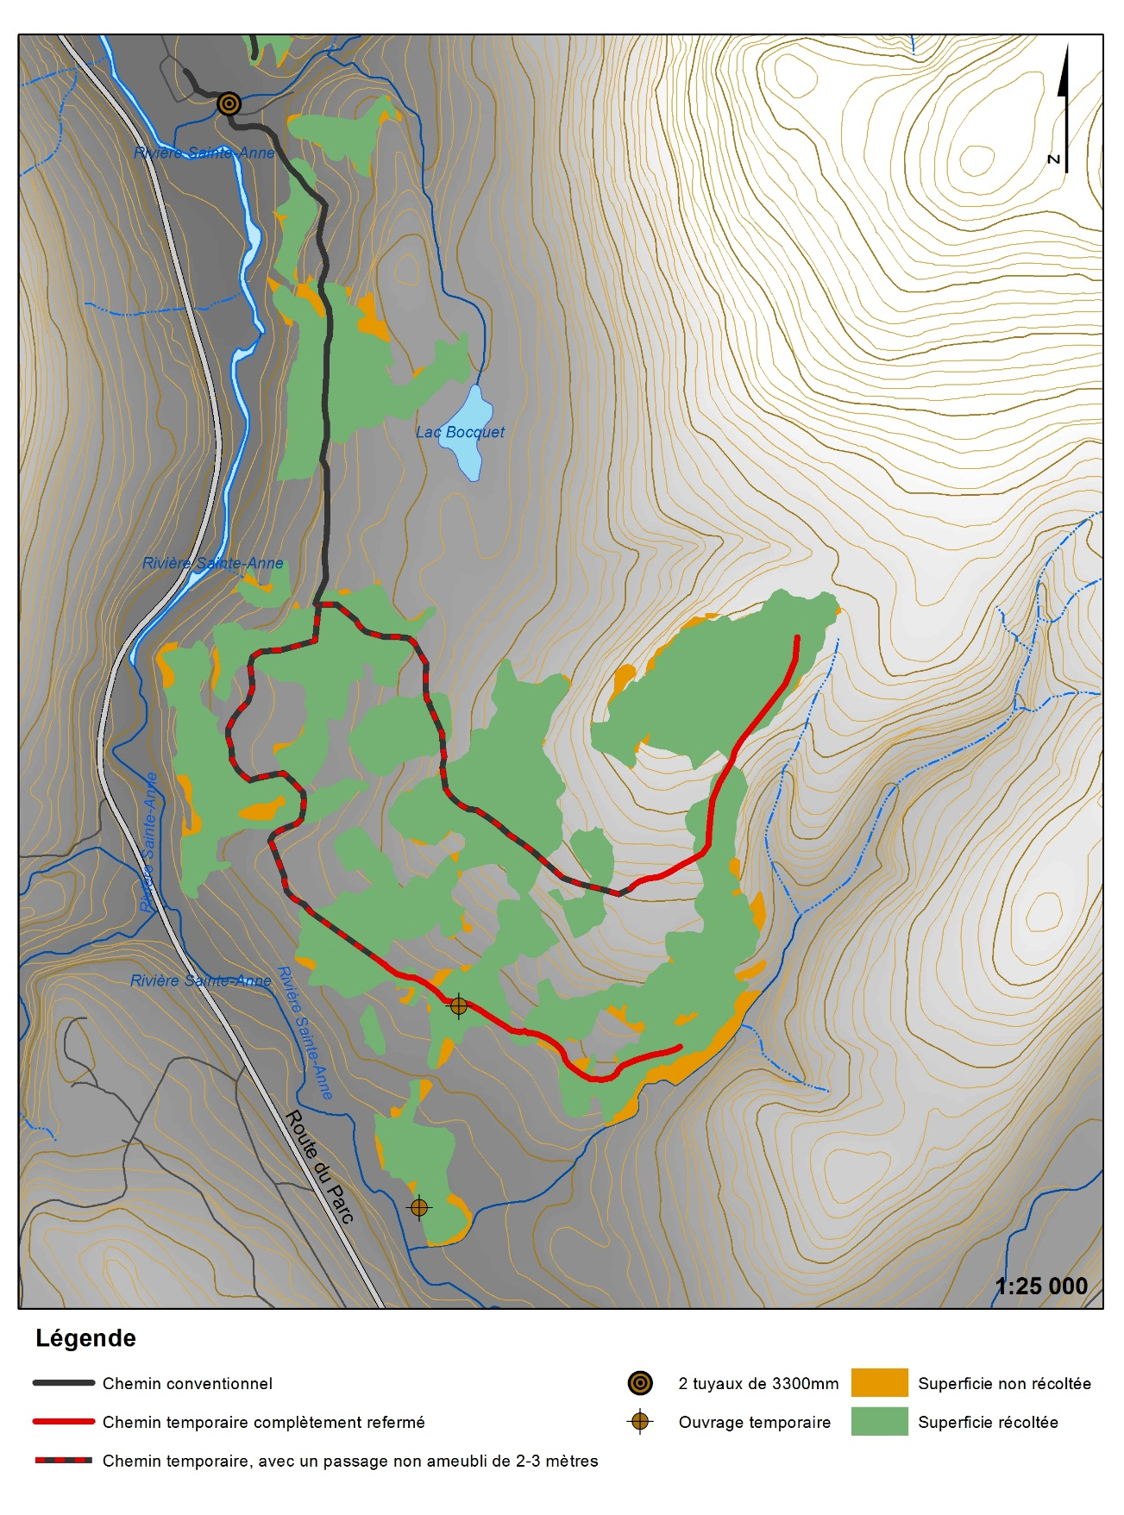
Figure 1. Banc d’essai au chantier du Ruisseau-Isabelle
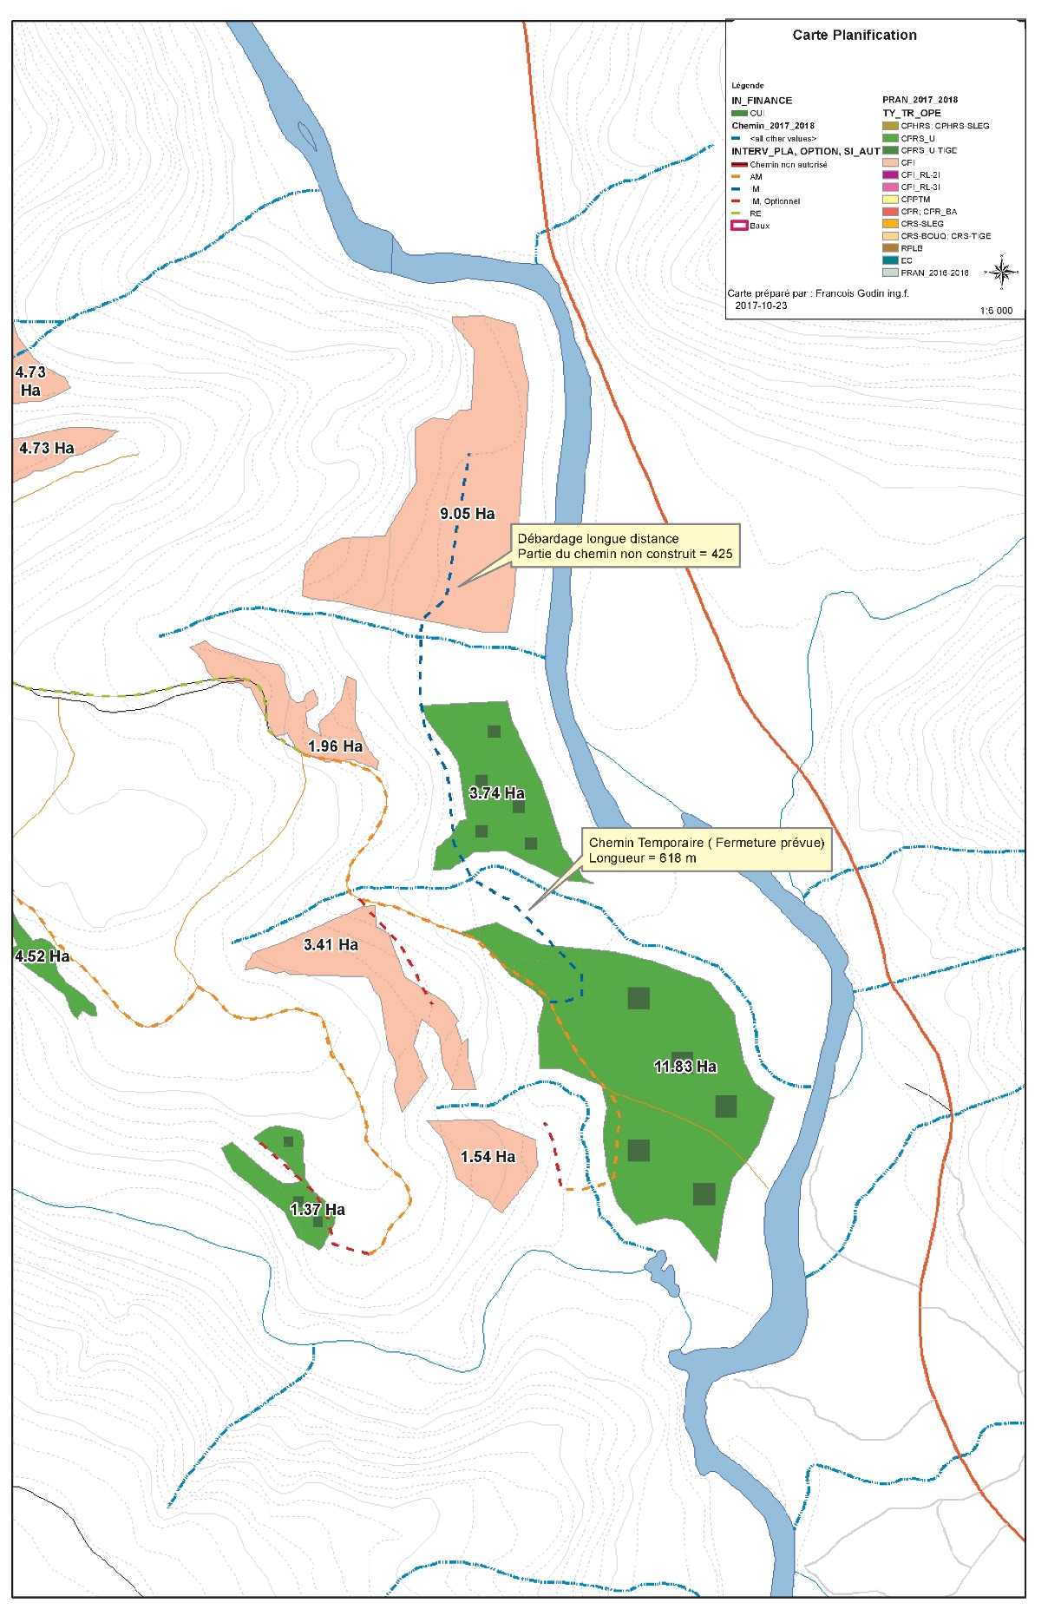
Figure 2. Banc d’essai au chantier du Rocky

Caractéristiques des chemins pouvant faire l’objet d’une fermeture rapide
Les chemins dont le démantèlement est planifié peu de temps après leur construction peuvent être conçus différemment que les chemins conventionnels. Ils sont construits de façon à être facilement remis en production une fois démantelés. Par exemple, la largeur de l’emprise du chemin est réduite à la largeur minimum nécessaire à la réalisation des travaux. Le régalage des bords de chemin et la construction de fossés peuvent être limités aux endroits les plus sensibles voir section 3 sur le Déroulement des opérations pour plus de détails.
Lorsque le chemin rencontre un cours d’eau, une traverse amovible peut être utilisée. Suivant le RADF, celle-ci devra être retirée au plus tard 3 ans après son installation, ce qui implique que la durée de vie du chemin doit être de 3 ans maximum.
La coordination avec les traitements sylvicoles est essentielle. En effet, la planification de la fermeture d’un chemin doit tenir compte des traitements sylvicoles qui pourraient être prévus dans les parterres de coupe et des contraintes reliées au reboisement du chemin lui-même.

Ruisseau-Isabelle
Embranchement nord :
La première section (environ 500 m à partir de l’embranchement) est constituée d’un dépôt de till indifférencié (sédiments allant de l’argile au bloc). Le drainage y est modéré. Le substrat devient ensuite un dépôt d’altération, constitué de sédiments allant de l’argile au gravier anguleux d’une épaisseur variant de 50 cm à 1 m, puis passant à 25 cm à 50 cm. Le drainage y est bon.
Le chemin est construit à même un flanc montagneux qui présente une pente modérée (de 16 à 30 %), avec une courte section en pente forte (31 à 40 %).
La longueur du tronçon de chemin refermé est de 2360 m.

Embranchement sud :
Le substrat est constitué d’un dépôt de till indifférencié (sédiments allant de l’argile au bloc), d’une épaisseur 50 cm à 1 mètre, caractérisé par un drainage modéré. Le chemin longe un versant présentant une pente douce à modérée.
La longueur du tronçon de chemin refermé est de 2600 m.

Rocky
Le chemin se situe sur un dépôt fluviatile composé de gravier et de sable, ainsi que d’une plus faible proportion d’argile. Il s’agit d’un ancien lit de la rivière Nouvelle. Les dépôts présentent un drainage moyen. La pente y est nulle ou faible.
La longueur du tronçon de chemin initialement prévu était de 1043 m. La construction d’une portion de chemin de 539 a été évitée en effectuant un débardage sur une longue distance et un chemin dont la fermeture est planifiée a été construit et démantelé sur les 504 m restants.

Déroulement des opérations
Les travaux de démantèlement et de construction ont été effectués avec une pelle mécanique de 30 tonnes pour l’ensemble des essais.

Construction
Les procédures mises à l’essai sont des éléments où la construction d’un chemin dont la fermeture est prévue diffère des travaux qui auraient été réalisés si le chemin avait été permanent. Les éléments qui se distinguent sont les suivants
- La largeur de l’emprise a été réduite par rapport à un chemin de classe 4;
- La largeur de la surface de roulement a également été réduite au minimum tout en permettant la réalisation des travaux;
- Le régalage des bords de chemin n’a pas été exécuté;
- L’excavation du chemin a été limitée et lorsqu’elle a été nécessaire, le matériel excavé a été placé de façon à être facilement accessible
- L'installation de tuyaux de drainage a été réduite au minimum tout en s'assurant que la surface de roulement n'entraînera pas de transport de sédiments vers les cours d'eau pendant la construction et l’utilisation de la route, et jusqu’à la désactivation.
- Le sol végétal et les débris de coupe ont été stockés de manière à pouvoir les étendre facilement sur la surface du chemin.
- Fossés : la construction de fossés a été évitée initialement pour l’ensemble des chemins. Cependant, dans l’embranchement sud du chemin refermé au Ruisseau-Isabelle, l’accumulation d’eau sur la surface du chemin a forcé la construction d’un fossé pour l’écoulement de l’eau.
Vitesse moyenne sur l’ensemble des tronçons : 116 m/heure

Démantèlement
Au Ruisseau-Isabelle, la configuration du chantier en deux embranchements a permis de coordonner les travaux afin que le démantèlement succède rapidement aux travaux de construction En effet, alors que la construction du second tronçon était en cours, la récolte et le transport de bois étaient effectués dans le premier. Par la suite, le démantèlement du premier tronçon a été effectué alors que la récolte et le transport de bois dans le second tronçon était en cours. Le temps d’inactivité de la pelle a donc été minimisé.
Au chantier Rocky, le délai entre la fin de la construction et la fin de la récolte étant de quelques semaines, la pelle mécanique a été déplacée afin d’être utilisée dans un autre secteur. Cette situation a donc nécessité de transport la pelle mécanique à deux reprises pour finaliser les travaux.
Les 3 processus de démantèlement suivants ont été mis à l’essai.
- Ameublissement complet de la surface du chemin avec étalement de débris de coupe sur l’ensemble de la surface du chemin;
- Ameublissement et étalement de débris sur une partie de la surface du chemin en laissant un passage pour camionnette en vue de l’accès pour les travaux sylvicoles;
- Ameublissement complet de la surface du chemin avec étalement de débris de façon à permettre un passage cahoteux pour la réalisation de travaux sylvicoles.

Ameublissement complet de la surface du chemin avec étalement de débris de coupe sur l’ensemble de la surface
Ce type de démantèlement a été réalisé sur les 800 derniers mètres de chacun des embranchements de chemins du chantier du Ruisseau-Isabelle.
- Le sol durci par le passage de la machinerie et des camions a été décompacté au moyen d’une dent défonceuse jusqu’à une profondeur d’au moins 50 cm.
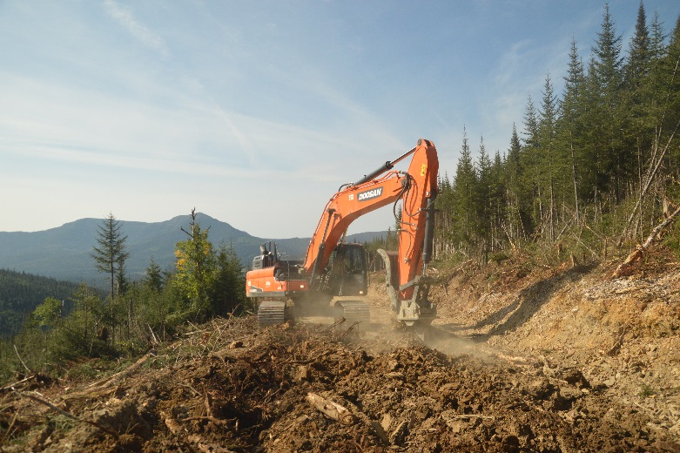
Figure 3. La surface de roulement du chemin est ameublie à l’aide d’une dent défonceuse
- Le matériel de remplissage excavé a été remis sur la surface du chemin de façon à recréer la pente naturelle (replacer le matériel de remblai au niveau du déblai). Ceci devait permettra de rétablir le drainage de surface naturel.
- Le sol végétal et les débris de coupe ont été placés sur le sol minéral
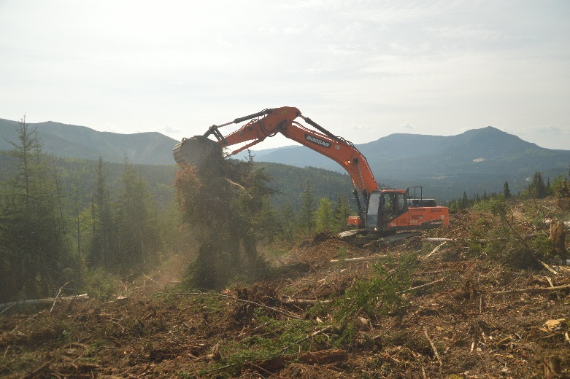
Figure 4. Les débris de coupe sont étalés sur la surface du chemin

Aucune barrière physique ou signalisation n’a été implantée puisque les chemins sont sans issus et par conséquent similaires à tous les chemins qui se terminent sur un chantier de coupe et qui ne nécessitent pas de signalisation.
Vitesse moyenne de démantèlement de cette portion du tronçon : 95 m/heure

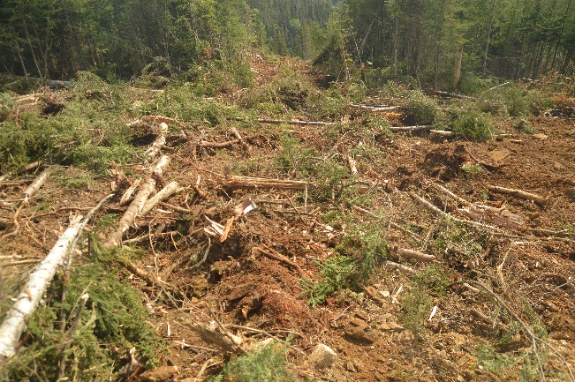
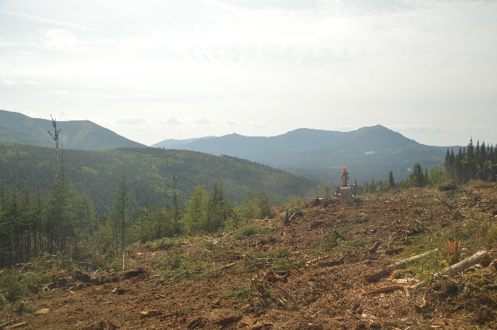
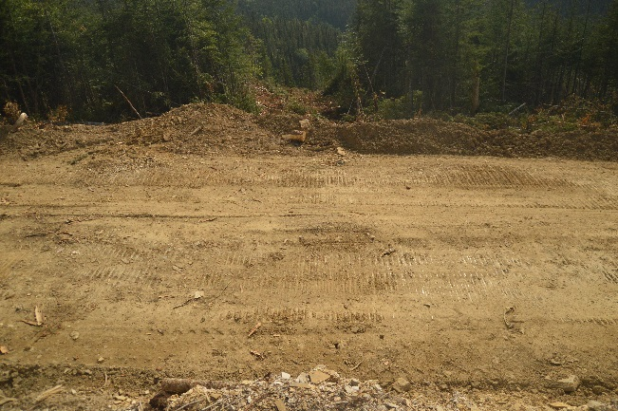
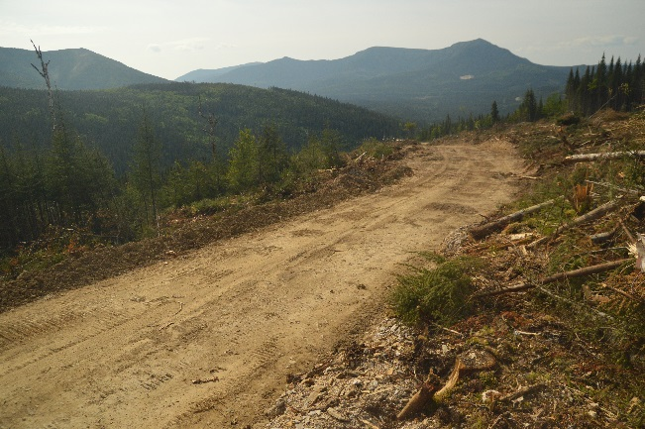
Ameublissement et étalement de débris sur une partie de la surface du chemin en laissant un passage pour camionnette en vue de l’accès pour les travaux sylvicoles
Figure 5. Prises de vue avant (en haut) et après (en bas) le démantèlement du chemin de l’embranchement nord du chantier du Ruisseau-Isabelle
Ce type de démantèlement a été réalisé entre l’intersection des deux fourches du chantier du Ruisseau-Isabelle jusqu’à une distance de 800 m du fond de chaque embranchement, soit là où commence l’ameublissement complet et l’étalement de débris de coupe sur l’ensemble de la surface du chemin.
Le processus est le même que celui décrit précédemment à la différence qu’une bande d’environ 3 mètres de large a été laissée au centre. Cette bande a été laissée afin de permettre le passage de camionnettes ou de VTT pour la réalisation de travaux sylvicoles sur les parterres de coupe et pour le reboisement du chemin lui-même. Il est envisagé de procéder à l’ameublissement et à l’étalement de débris de coupe sur cette bande une fois les travaux sylvicoles réalisés.
- Le sol durci par le passage de la machinerie et des camions a été ameubli au moyen d’une dent défonceuse à une profondeur d’au moins 50 cm, en laissant un passage d’environ 3 mètres au centre.
- Des canalisations ont été formées à des endroits stratégiques afin d’empêcher l’accumulation de l’eau sur la surface non ameublie.
- Le matériel de remplissage excavé a été remis sur la surface du chemin de façon à recréer la pente naturelle (replacer le matériel de remblai au niveau du déblai), en laissant un passage de 3 mètres au centre.
- Le sol végétal et les débris de coupe ont été placés sur le sol minéral, en laissant un passage d’environ 3 mètres au centre.
Vitesse moyenne de démantèlement de cette portion du tronçon : 115 m/heure

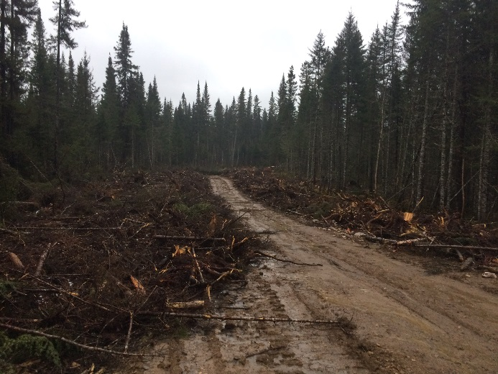
Figure 6. Chemin après la fermeture partielle avec maintien d’un accès pour les camionnettes

Ameublissement complet de la surface du chemin avec étalement de débris de façon à permettre un passage cahoteux pour la réalisation de travaux sylvicoles
Ce type de démantèlement a été réalisé lors du banc d’essai réalisé au chantier du Rocky. Comme pour le premier type de démantèlement décrit, l’ensemble de la surface de roulement a été ameublie au moyen d’une dent défonceuse. Les débris de coupe ont été remis sur la surface de chemin, en laissant un passage d’une largeur d’environ 3 mètres sans débris. La surface ainsi créée peut être empruntée par un véhicule à quatre roues motrices circulant à basse vitesse. Ce type de démantèlement vise à permettre le passage des travailleurs sylvicoles afin de réaliser les travaux de reboisement tout en laissant une surface pouvant être facilement recolonisée par un couvert végétal.
- Le sol durci par le passage de la machinerie et des camions a été ameubli avec les dents du godet jusqu’à une profondeur maximum de 30 cm.
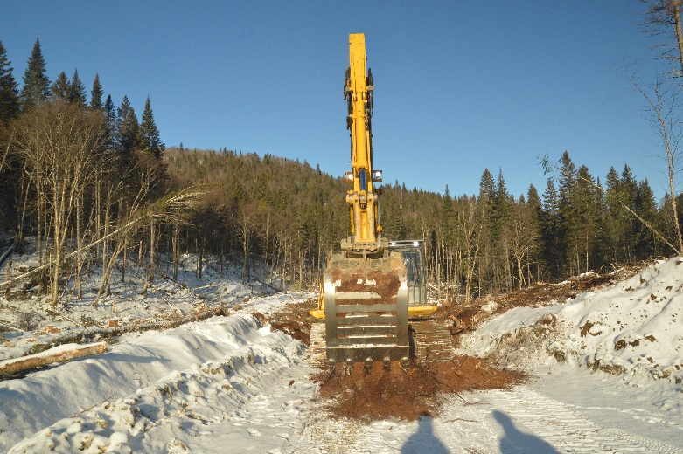
Figure 7. La pelle mécanique défait le sol durci par le passage des véhicules
- Le matériel de remplissage excavé a été remis sur la surface du chemin de façon à recréer la pente naturelle (replacer le matériel de remblai au niveau du déblai). Ceci devait permettra de rétablir le drainage de surface naturel.
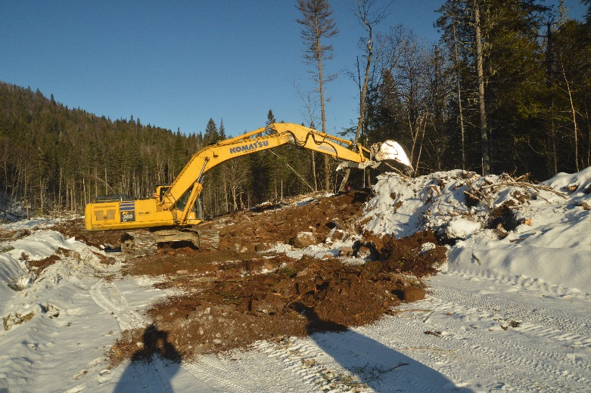
Figure 8. Le matériel excavé est remis sur l’ancienne surface de roulement
- Des poquets ont été formés afin de décourager la circulation de véhicules et favoriser la création de microsites.
- Le sol végétal et les débris de coupe ont été placés sur le sol minéral, en laissant une bande d’environ 3 mètres de largeur sans débris.
Vitesse moyenne de fermeture du tronçon : 84 m/heure
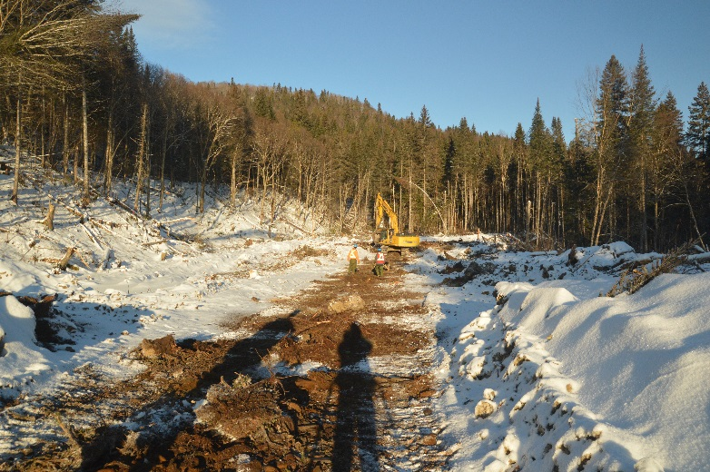
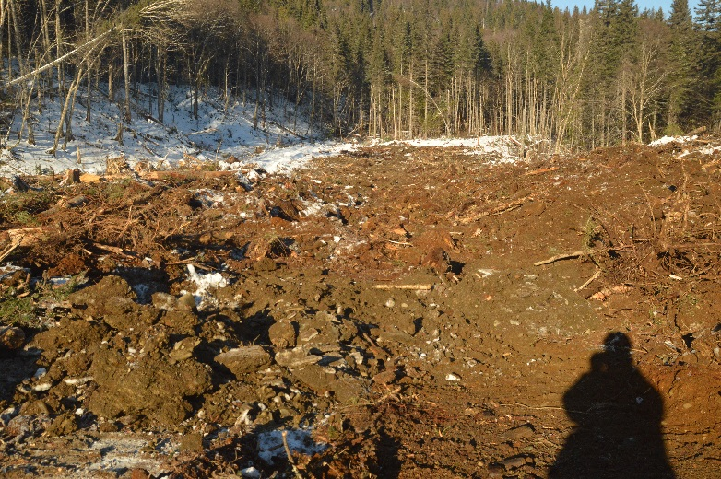
Figure 9. Prise de vue du chemin avant (en haut) et après (en bas) le démantèlement

Coûts
Tableau 1. Coût associé à la construction d’un chemin conventionnel
Nom du secteur | Longueur tronçon | Coût estimé pour une construction conventionnelle
 |  | Temps estimé | Taux horaire | Coût total
Ruisseau Isabelle (nord) | 2 360m | 73 | 175 $ | 12 775 $
Ruisseau Isabelle (sud) | 2 600m | 97 | 175 $ | 16 975 $
Rocky | 1 043m | 42 | 175 $ | 7 301 $

Tableau 2. Coût associé à la construction et au démantèlement d’un chemin de courte durée
Nom du secteur | Longueur tronçon |  |  |  |  |  | Coût estimé total construction chemin de courte durée
 |  | Mise en forme |  |  |  | Démantèlement |  |  |  | Temps total | Transport supplémentaire de la pelle mécanique par fardier pour la fermeture | Coût du débardage longue distance ayant permis d’éviter la construction de chemin | Coût total
 |  | Temps estimé | Taux horaire | Coût |  | Temps estimé |  | Taux horaire | Coût
Ruisseau Isabelle (nord) | 2 360m | 60 | 175 $ | 10 500 $ |  | 17 |  | 175 $ | 2 975 $ | 77 | n.a. | n.a. | 13 475 $
Ruisseau Isabelle (sud) | 2 600m | 86,5 | 175 $ | 15 137,50 $ |  | 24 |  | 175 $ | 4 200 $ | 110,5 | n.a. | n.a. | 19 337,50 $
Rocky | 504m | 11,5 | 175 $ | 2 012,50 $ |  | 6 |  | 175 $ | 1 050 $ | 17,5 | 833,75 $ | 1 892 $* | 5 788 $
*Environ 539 m³ de bois débardés sur une distance de plus de 400 m

Bilan de la construction et du démantèlement du chemin de courte durée
Les observations montrent que le temps alloué à la construction d’un chemin qui sera refermé après la récolte varie en fonction du site. Par exemple, les caractéristiques du drainage sont un élément important à considérer. Malgré l’objectif de minimiser les investissements pour une infrastructure qui aura une courte période d’utilisation, la construction d’un fossé et la mise en place de tuyaux de drainage peuvent s’avérer nécessaire. Par exemple, suite à des précipitations abondantes au chantier du Ruisseau-Isabelle, une section de l’embranchement sud s’est avérée problématique pour le transport. Il a donc été nécessaire de rectifier cette section afin d’en améliorer le drainage et ne pas engendrer une augmentation des dépenses liée au transport du bois.
Toujours en conservant l’objectif d’une construction minimale, il peut s’avérer pertinent de construire des virées pour les camions à des endroits stratégiques. En effet, le démantèlement peut débuter au cours du transport de bois dès que le bois situé le plus en amont du chemin a été transporté. Toutefois, en l’absence de virées, il peut être nécessaire d’attendre que le bois soit transporté sur une grande portion du chemin afin de pouvoir entamer les opérations de démantèlement. Sur l’embranchement sud, une virée avait été aménagée au niveau du premier tiers à partir de la jonction. Il aurait pu s’avérer de prévoir une virée un peu plus loin afin de réaliser les travaux de démantèlement plus rapidement à l’extrémité du tronçon.
La stratégie de démantèlement consistant à ameublir et à étaler les débris de coupe sur une partie de la surface du chemin en laissant un passage pour camionnette en vue de l’accès pour les travaux sylvicoles mise en essai au Ruisseau-Isabelle doit tenir compte de la nécessité de créer des structures d’évacuation de l’eau de surface qui aurait sinon tendance à s’accumuler. En effet, puisque le passage maintenu pour la circulation d’une camionnette ou d’un VTT pour la réalisation des travaux sylvicoles n’a pas été ameublie, l’eau tend à s’y accumuler. Le passage pourrait s’avérer impraticable après une certaine période étant donné le ruissellement.

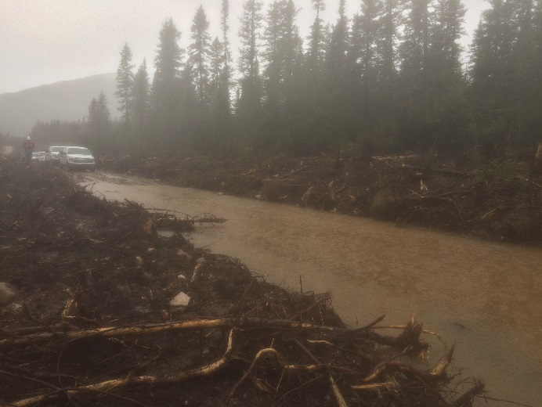
Figure 10. Accumulation d’eau sur la partie non ameublie du chemin démantelé au chantier du Ruisseau-Isabelle
L’ameublissement complet de la surface du chemin avec étalement de débris de façon à permettre un passage cahoteux pour la réalisation des travaux sylvicoles, réalisée dans le chantier du Rocky, a l’avantage de ne pas favoriser l’accumulation de l’eau. En effet, l’ameublissement de la surface, réduit l’effet splash et favorise la pénétration de l’eau dans le sol.
Les travaux ont été réalisés avec une pelle mécanique. La pelle mécanique offre l’avantage de faciliter le déplacement du remblai vers le déblai, ce qui est particulièrement utile dans les chemins qui se trouvent en pente. Dans un contexte où le chemin se trouve en faible pente ou sur un terrain plat, l’utilisation d’un buteur pourrait s’avérer adéquate et moins coûteuse.

Bilan des travaux de reboisement
La sécurité des travailleurs sylvicoles qui auront, s’il y a lieu, a effectué les activités de reboisement ou de débroussaillage doit être prise en considération au moment d’effectuer le démantèlement du chemin. En effet, les directives de santé et de sécurité au travail indiquent que les travailleurs sylvicoles devraient se trouver en tout temps à moins de 30 minutes de marche d’un véhicule d’urgence. Ce temps de marche doit tenir compte de la charge que doivent transporter les secouristes, de même que des conditions climatiques difficiles qui pourraient nuire aux déplacements.
Au chantier du Ruisseau-Isabelle, les portions de chemin ayant fait l’objet d’un ameublissement et d’un étalement partiel de débris de coupe ont été reboisés en juillet 2018. La superficie à reboiser était de 6,55 ha, disposés de part et d’autre d’un passage d’une largeur de 3 mètres permettant le passage d’une camionnette. Le reboisement de la portion centrale du tronçon devrait être effectué lorsqu’il aura été déterminé avec un bon degré de certitude que l’état de la régénération permet l’atteinte des objectifs d’aménagement pour le caribou.
Lors du reboisement, deux obstacles majeurs ont été rencontrés. D’une part, le nombre de microsites s’est avéré insuffisant en raison de la grande quantité de débris de coupe. En effet, un microsite adéquat doit avoir un rayon de 30 cm libre de déchets de coupe. De plus, le mélange de sol et de débris a créé des poches d’air contribuant également à réduire le nombre de microsites Ainsi, des tronçons de plus de 50 mètres n’ont pu être reboisés. D’autre part, la faible épaisseur de sol organique et la présence de portions rocheuses a engendré des difficultés supplémentaires étant donné le type de plants alloué pour ce reboisement. Les conditions particulières du banc d’essai ont fait en sorte que l’inventaire permettant de connaître le nombre de microsites n’a pu être effectué, ce qui a mené à une surestimation du nombre de plants pouvant être mis en terre.
Ces éléments permettront de mieux orienter les travaux lorsque la phase de démantèlement du chemin constitue une préparation de terrain en vue du reboisement.

Conclusion
Le banc d’essai a permis de documenter certaines procédures de construction et de démantèlement d’un chemin ayant une courte durée de vie et d’en tirer une approximation des coûts et de la durée des travaux. Toutefois, il est important de souligner que ces bancs d’essai ne permettent pas d’obtenir un nombre de réplicas suffisant pour être représentatifs des différentes situations qui peuvent être rencontrées. Un plus grand nombre d’essai serait nécessaire pour améliorer la connaissance des procédures et des coûts associés à différents contextes.
D’autres options de construction et de démantèlement pourraient également s’avérer pertinentes et pourraient faire l’objet de bancs d’essai.
Plusieurs questions demeurent quant à l’accès aux parterres de coupe pour les travaux sylvicoles et à l’arrimage entre le démantèlement des chemins et le reboisement.
- Une surface ameublie et cahoteuse peut-elle être acceptable, même si elle n’est pas idéale, pour le transport de plants et de travailleurs jusqu’à un parterre de coupe ou jusqu’au bout du chemin à reboiser?
- Y aurait-il lieu de réaliser le démantèlement au même moment que le reboisement pour faciliter le transport des plants et des travailleurs et pour reboiser dans une surface fraîchement ameublie?
- Au contraire, est-il préférable que le tassement naturel se fasse dans la surface à reboiser pour éviter les poches d’air?
La planification de la construction et du démantèlement de chemins devrait intégrer dès le départ la réalisation des travaux sylvicoles lorsque ceux-ci sont nécessaires. La fermeture du chemin immédiatement après la récolte offre l’avantage de ne pas nécessiter de transport de machinerie supplémentaire et de réduire le durcissement du sol qui s’opère suite au passage de véhicules.
La construction de chemins dont la fermeture est planifiée va de pair avec l’utilisation de traverses de cours d’eau amovibles. D’ailleurs, l’économie réalisée en n’installant pas de ponceau peut favoriser le financement de l’achat de traverses amovibles. L’utilisation de traverses amovibles a fait l’objet d’autres bancs d’essai du comité sur la voirie forestière de la TGIRT de la Gaspésie.

Les objectifs sont de maintenir au minimum 15 % de forêt de 7 m ou plus à l’échelle des COS et 60 % à l’échelle des UTA, ainsi que 30 % de forêt de 12 m et plus à l’échelle de l’UTA.
L’effet slash est un terme désignant l’érosion d’un sol nu provoquée par l’impact des gouttes d’eau. Le splash est susceptible de provoquer, même en l’absence de ruissellement, une reptation des particules sédimentaires. Il est aussi responsable de la modification de l’état de la surface du sol et peut provoquer la battance sur les sols limoneux. (Tiré de Wikipédia (mis en ligne en 2011) : https://fr.wikipedia.org/wiki/Effet_splash).
La CNESST indique qu’un véhicules de premier soin est un véhicule à deux roues motrices de type fourgonnette équipé de façon similaire à une ambulance (http://www.csst.qc.ca/prevention/secteur/foresterie/Pages/organisation_premiers_secours_milieu_forestier.aspx)
Des plants de type PFD/36-200 ont été prévus alors que des plants de type 45-110 aurait été plus adaptés. Ce type de plants n’était toutefois pas disponible au moment où les travaux ont été planifiés.

